
GESTIÓN DE COLONIAS FELINAS URBANAS
Una gestión responsable empieza con el control.
Censo, seguimiento CER, incidencias e indicadores en una única plataforma.
Más control sobre la gestión. Más visibilidad sobre los resultados.
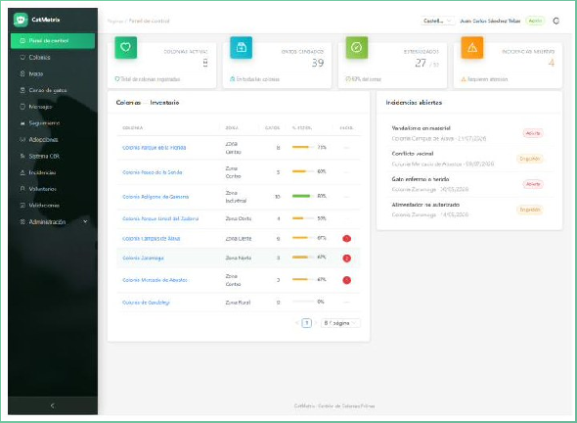


6  CAPAS DE MAPA | 4  IDIOMAS NATIVOS | 100%  WEB + MÓVIL | 24/7  ACCESO EN CAMPO
EL PROBLEMA
La mayoría de ayuntamientos gestionan el programa con hojas de cálculo y grupos de mensajería. Cuando llega una auditoría o una pregunta política, nadie puede responder en minutos.

CATMetrix convierte esta obligación legal en un procedimiento digital, trazable y acreditable desde el primer día.

Alta en días  Configuración del municipio y catálogos iniciales, sin desarrollo a medida. | Migración incluida  Su hoja de cálculo actual, cargada y validada antes de escribir nada en el censo. | Formación por perfiles  Sesiones diferenciadas para personal técnico, asociaciones y voluntariado.
DYN HUB, S.L. · www.dynhub.es 1 / 4

FUNCIONALIDADES
Seis módulos, un solo registro.

Censo territorial  Cartografía de seis capas sobre el IGN: colonias, incidencias, zonas sensibles y radios de campeo. | Ficha clínica  Historial completo por gato, con certificados oficiales de esterilización y vacunación en PDF.
Sistema CER  Captura, esterilización y retorno con indicadores de eficacia y alertas de ciclos estancados. | Incidencias vecinales  Quejas geolocalizadas con flujo de estados y expediente acreditativo completo.
Voluntariado y asociaciones  Credencial digital, validación municipal de propuestas y mensajería interna por ámbitos. | Cuadro de mando  Informes automáticos, periódicos y exportables, con las mismas cifras que la pantalla.

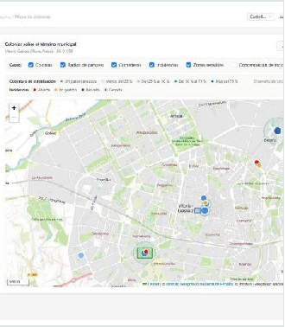 | 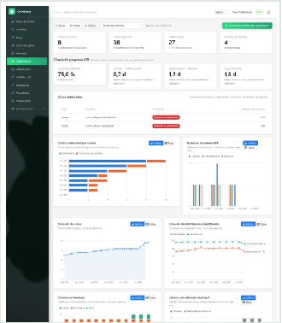 | 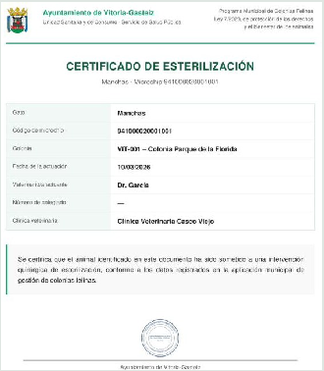
Mapa municipal  Colonias, incidencias y zonas sensibles sobre cartografía del IGN. | Cuadro de mando  Indicadores generales y evolución mensual del programa. | Certificado oficial  Generado en PDF con el escudo y el sello del Ayuntamiento.

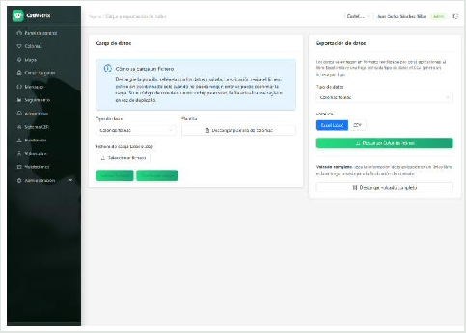 | Exportación e interoperabilidad  Cualquier entidad, o el volcado completo del programa, se exporta a Excel y CSV. El censo se publica también en GeoJSON estándar a través de la API, listo para cualquier sistema de información geográfica municipal.

DYN HUB, S.L. · www.dynhub.es 2 / 4

TRABAJO EN CAMPO
La misma aplicación, lista para la calle.

La aplicación móvil, disponible para Android y para iOS, comparte con la web el mismo modelo de datos y las mismas reglas. No es una versión reducida: es la misma herramienta, pensada para el trabajo en el punto exacto donde ocurre.
Geolocalización real  La ubicación la toma el mismo dispositivo al dar de alta una colonia, un punto de alimentación o un aviso. | Fotografía desde la cámara  Para la ficha del animal y para el recinto de la colonia, sin pasos intermedios. | Mismo registro que la web  Colonias, gatos, CER, incidencias y voluntariado, dados de alta directamente en el punto de trabajo.

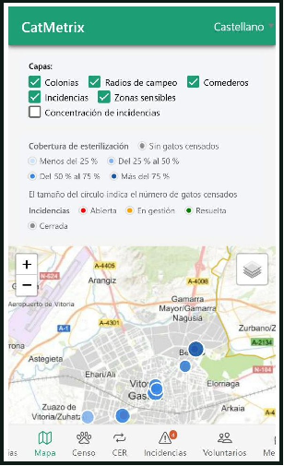 | 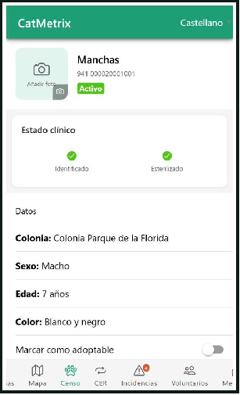 | 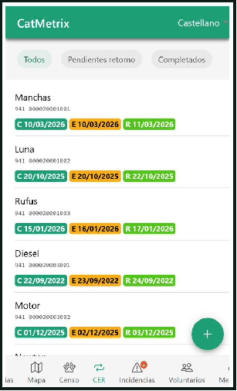
Mapa con capas activables | Ficha clínica con cámara | Sistema CER
El efecto sobre la calidad del censo es inmediato: el dato se registra donde y cuando se observa, que es el único momento en que es exacto.

DYN HUB, S.L. · www.dynhub.es 3 / 4

POR QUÉ DYN HUB
Producto propio. Sin intermediarios.

01 | Arquitectura multimunicipio  Cada ayuntamiento configura su propio entorno: identidad, catálogos y encuadre, sin tocar código.
02 | Multiidioma nativo  Catalán, castellano, euskera y gallego, también en los certificados e informes en PDF.
03 | Seguridad y RGPD  Autenticación obligatoria, cifrado en tránsito, copias diarias y trazabilidad de autoría en cada acción.
04 | Evolución continua  Mantenimiento correctivo, adaptativo y evolutivo incluido durante toda la vigencia del contrato.
CUMPLIMIENTO NORMATIVO
Ley 7/2023 · art. 39 | RGPD · LO 3/2018 | RD 1112/2018 · WCAG 2.1 AA

Y ADEMÁS
Catalán · Castellano · Euskera · Gallego  También en certificados e informes. | Migración incluida  Su hoja de cálculo actual, cargada y validada.

Hablemos.  Le ofrecemos una demostración sin compromiso sobre datos reales de su municipio.  WEB: www.dynhub.es · TELÉFONO: 620 082 395 · EMAIL: ignacio.moure@dynhub.es | 

